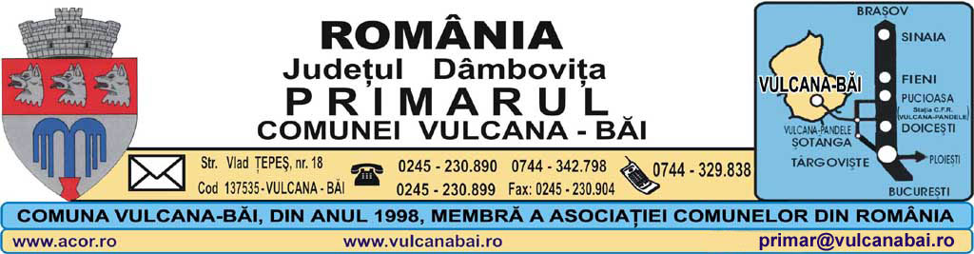

ACORD DE FUNCTlONARE
Nr. _______din___________

Urmare cererii nr.__________din ____________
In baza prevederilor Legii 215/ 2001, Legii 650/ 2002, HG 333/2003, Legii 37/2002, HCL nr.__ /____________.
Pentru spatiul situat in comuna Vulcana-Băi, satul………………., strada …………….. , nr., judetul Dâmbovița, aparținând __________________________________, cu sediul in judetul ________, localitatea ___________, strada ________ , nr. ____, bl.____, sc.____, ap._____,inregistrat la Oficiul Registrul Comertului cu nr. ___________, Cod fiscal/CUI ___________________,
Obiect de activitate
Cod CAEN
Suprafata de desfasurare a activitatii___________________
Programul de functionare
Alte mentiuni______________________________________________________________________
Modificarea activitatatilor comerciale aprobate conform prezentului Acord atrage dupa sine obligativitatea solicitarii unui nou acord.
Nerespectarea prezentului Acord atrage dupa sine aplicarea prevederiior legale, suspendarea pe o perioada de pana la 30 de zile sau retragerea acestuia.
Se interzice expunerea sau comercializarea marfurilor in afara spatiului comercial fara a poseda autorizatie in acest sens.

PRIMARUL COMUNEI, SECRETARUL GENERAL,

Emil DRĂGHICI Dionisie BURCĂ

COMPARTIMENTUL ADMINISTRARE FISCALĂ
ȘI CONTROL COMERCIAL
Mihaela-Monica DUȚU

Am luat la cunostinta de reglementarile cuprinse in prezentul acord.

